Instructivo de usuarios del sistema FOL2 Prestadores Médicos

ANEXO: Receta Electrónica

Receta Electrónica de Medicamentos 1
Acceso a las Receta Electrónica de Medicamentos 1
Ingresar desde una autorización emitida 1
Ingresar desde el Listado de Autorizaciones 6
Ingresar desde Seleccionar Autorización 6
Listado de Prescripción Electrónica 7
Fallas en la generación de Receta Electrónica 13
Transcripción 13
Reenvío 14

Receta Electrónica de Medicamentos

Desde el sistema Fol2-PM podrá generar Receta Electrónica de medicamentos para beneficiarios del IOMA.

Una vez generada la receta electrónica, podrá descargarla en formato PDF, el beneficiario, por su parte, podrá ver la receta en la APP IOMA Digital.

Acceso a las Receta Electrónica de Medicamentos

Para solicitar Receta Electrónica deberá estar logueado en Fol2PM y haber aceptado los términos y condiciones.

Podrá generar Receta Electrónica de tres maneras distintas:

- Desde la botonera Datos del Beneficiario que se muestra inmediatamente después de validar la existencia del afiliado.
- Al finalizar la emisión de una autorización de consulta ambulatoria.
- Desde el listado de autorizaciones, seleccionando una consulta ambulatoria en particular.

En el menú de Autorizaciones contará con la opción “Receta Electrónica” que le permitirá gestionar las Receta Electrónica ya emitidas.

Ingresar desde una autorización emitida

Luego de emitir una consulta ambulatoria o una prescripción de medicamentos, en la pantalla que muestra los datos de la autorización emitida, podrá ver la opción Prescripción Electrónica entre las opciones ubicadas en la parte inferior.

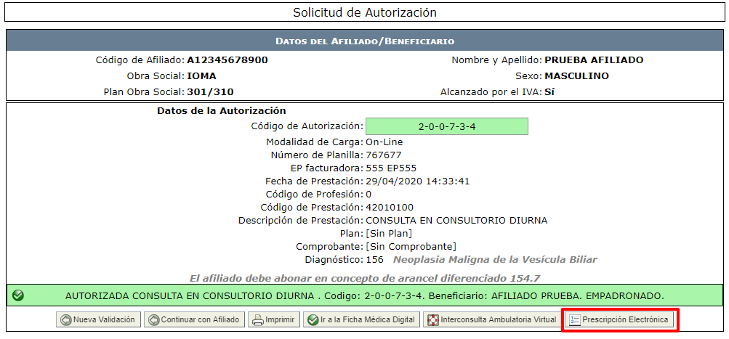

Al hacer clic en dicha opción lo llevará a la siguiente pantalla:

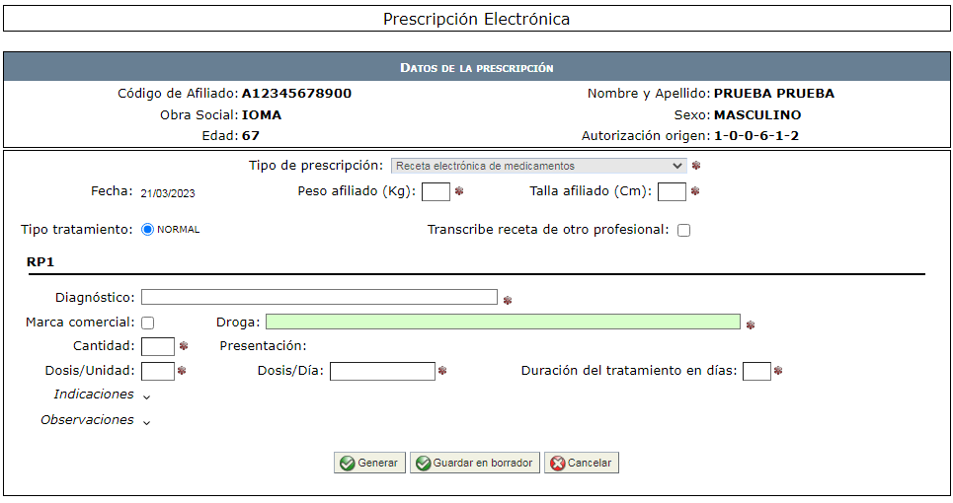

Ingrese los datos correspondientes a la receta electrónica. Opcionalmente podrá desplegar los campos “Indicaciones” y “Observaciones” haciendo clic en cada uno.
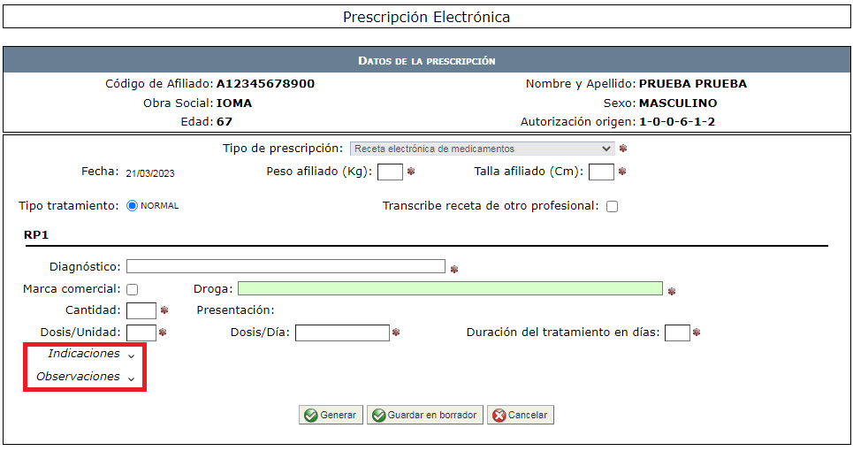

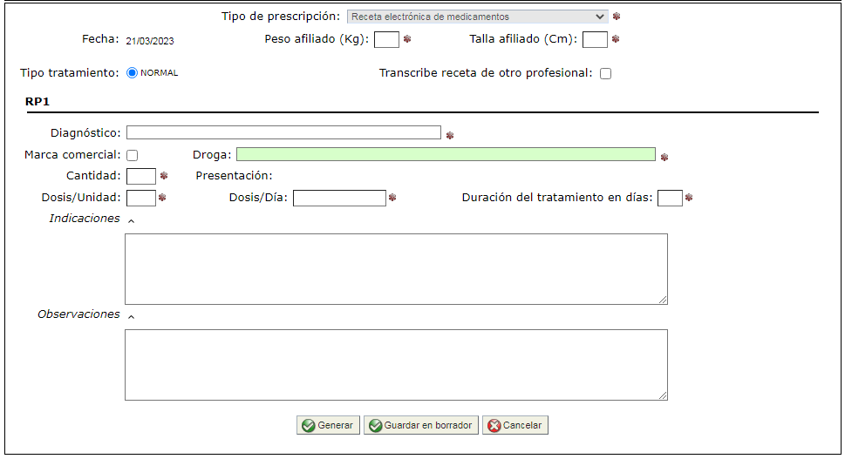
Si marca la opción “Marca comercial” deberá cargar una justificación.

Una vez llenados los campos, haga clic en Generar para generar la receta electrónica o en Guardar en borrador para guardar lo cargado hasta el momento y retomarlo luego.

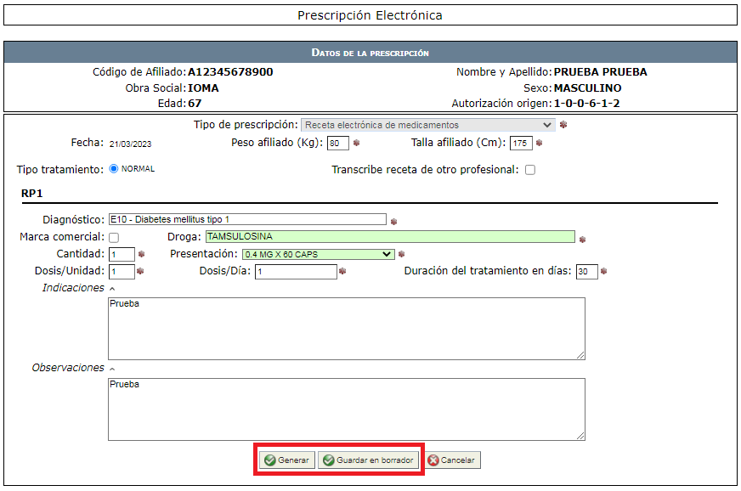

Si hace clic en Generar se le pedirá una confirmación. Si hace clic en Sí el sistema mostrará la receta electrónica en el listado de prescripciones realizadas.

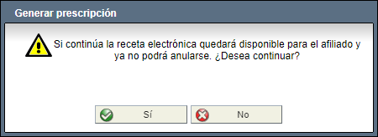

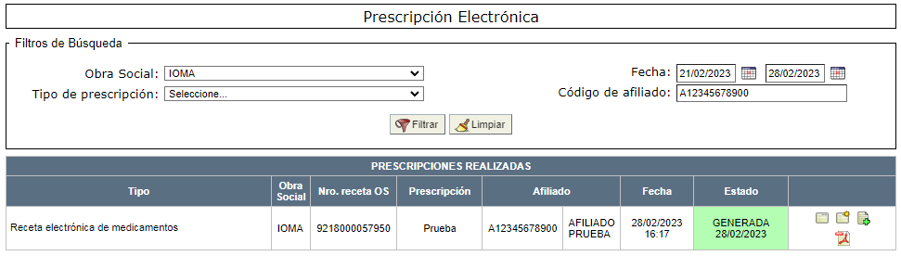

Nota: Si por alguna razón la receta electrónica no pudiera generarse tendrá la opción de dejarla en estado “TRANSCRIPTA” o “PENDIENTE”.

Para más información consultar la sección de más abajo: Fallas en la generación de Receta Electrónica

Si decidió guardar, se le pedirá confirmación. Si hace clic en Sí la receta electrónica quedará en estado “BORRADOR”.

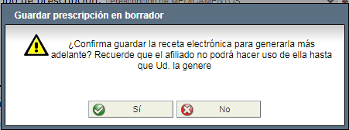

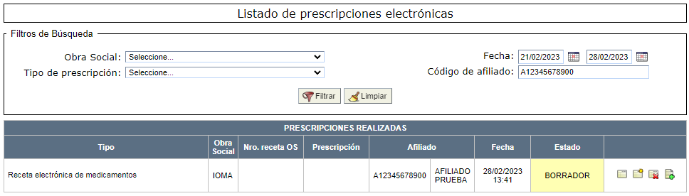

Ingresar desde el Listado de Autorizaciones

Para generar una receta electrónica desde una consulta, a través del listado de autorizaciones haga clic en la opción Prescripción Electrónica.

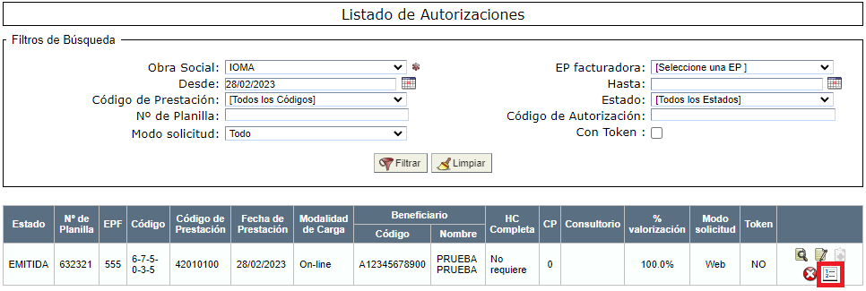

Esto lo llevará a la pantalla de Prescripción Electrónica para cargar una receta electrónica para el afiliado de la prestación.

Ingresar desde Seleccionar Autorización

En la pantalla Seleccionar Autorización tendrá la opción de cargar una receta electrónica para el afiliado ingresado haciendo clic en el botón Prescripción Electrónica en la parte inferior de la pantalla.

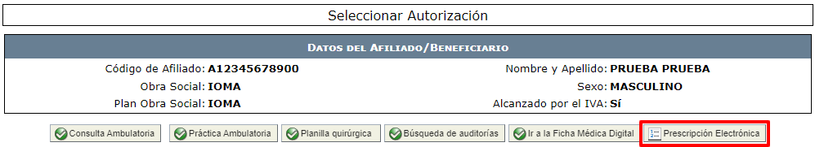

Esto lo llevará a la pantalla de Prescripción Electrónica.

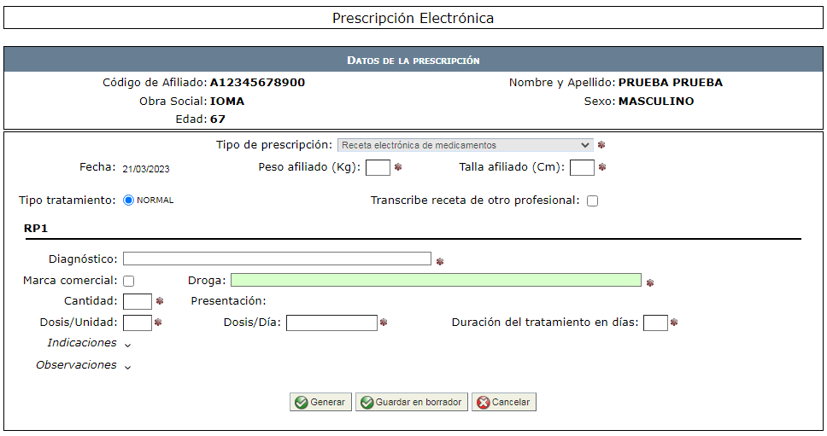

Listado de Prescripción Electrónica

Seleccione el menú Autorizaciones y haga clic en la opción “Prescripción Electrónica”.
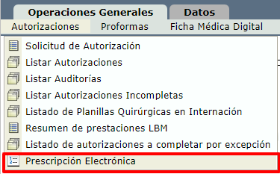

Verá la siguiente pantalla:

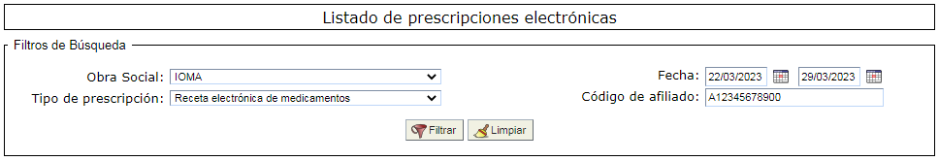
Podrá filtrar por distintos criterios. Para ver las recetas electrónicas de medicamentos, elija esa opción en el campo “Tipo de prescripción” y luego haga clic en Filtrar.

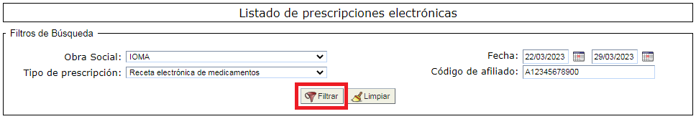

Verá un listado como el siguiente:

- Si hace clic en el botón el sistema le mostrará los datos de esta.

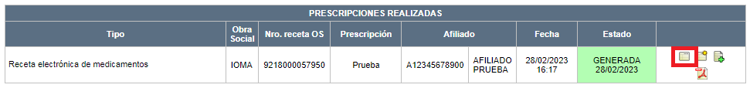

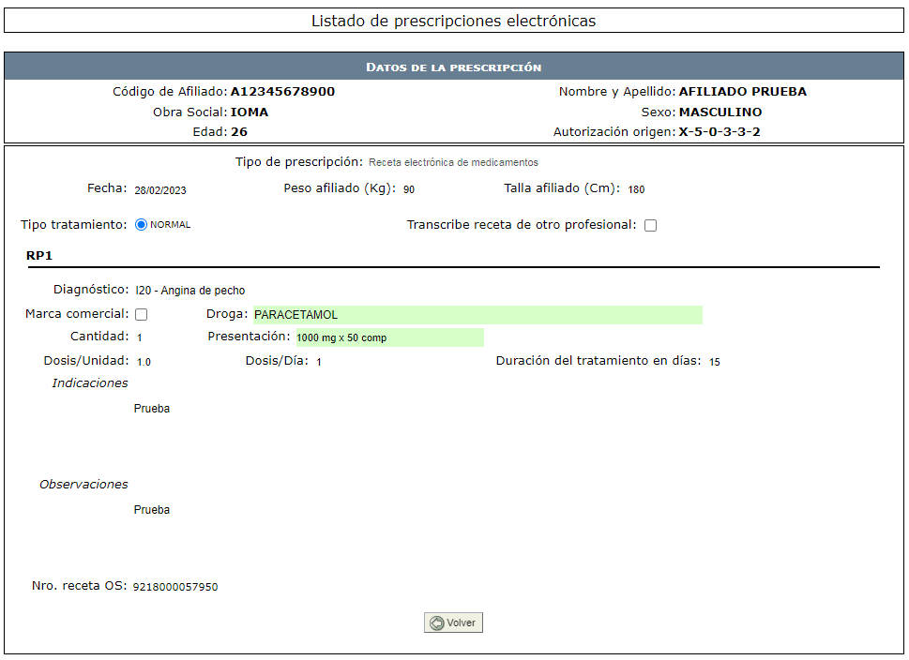

Si se encuentra en estado “BORRADOR” podrá editar los datos de esta o cargar nuevos y luego generar la receta electrónica o sólo guardar las modificaciones.

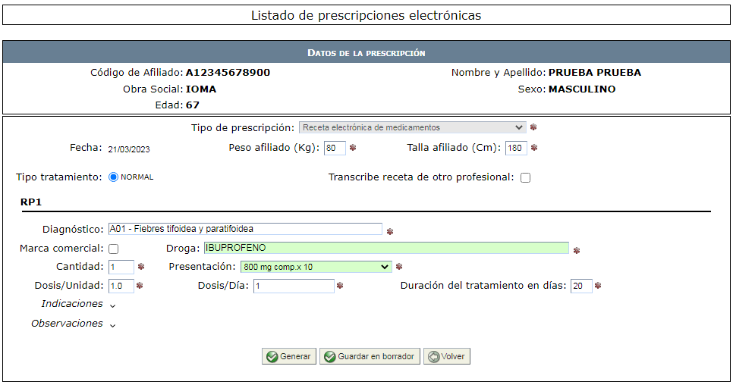

- Si hace clic en el botón podrá generar una nueva receta electrónica copiando los datos de esta.

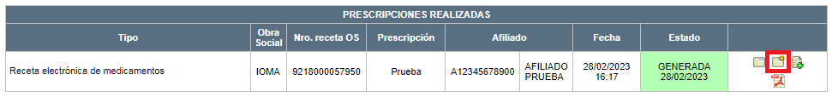

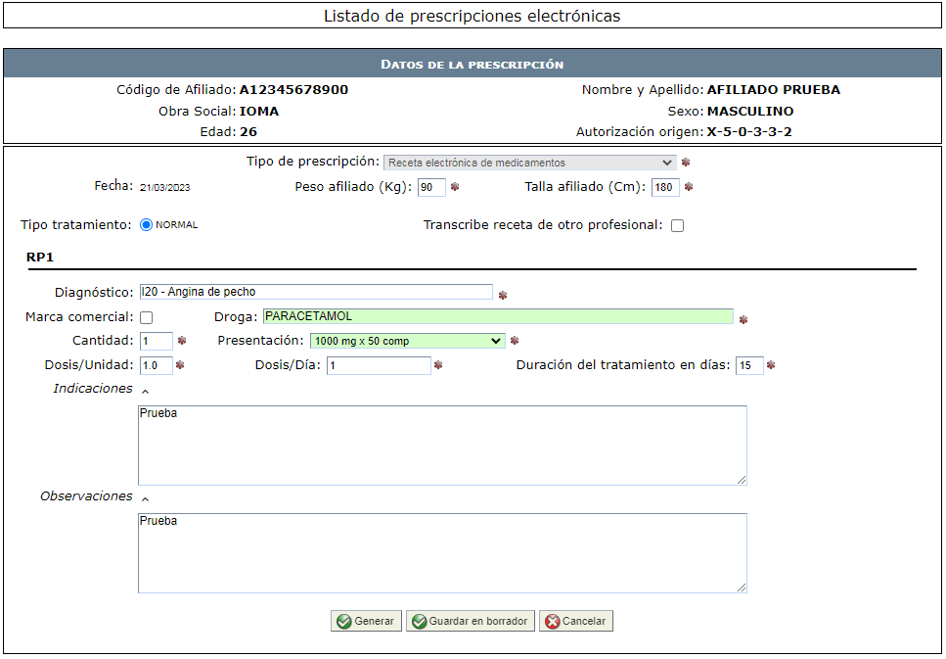

Haga clic en Generar para generar la receta electrónica o en Guardar en borrador para guardar.

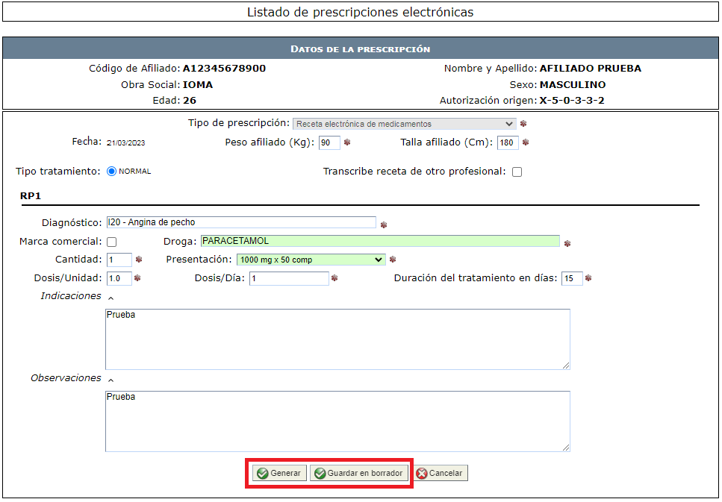

- Si hace clic en el botón podrá anular una receta electrónica en estado “BORRADOR”.

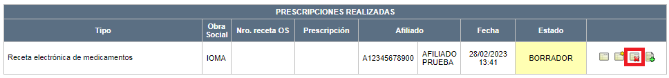

El sistema mostrará el siguiente mensaje:

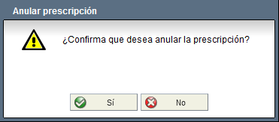

Seleccione Sí para confirmar o No para cancelar la operación.

Si confirmó la operación, la receta electrónica se mostrará en el listado de la siguiente manera:

- Si hace clic en el botón de una receta electrónica podrá cargar una nueva receta electrónica para el afiliado que figure en la misma.

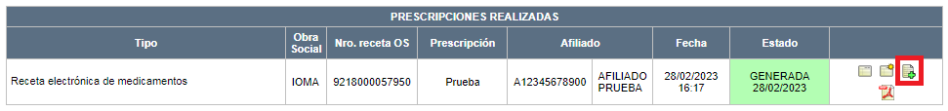

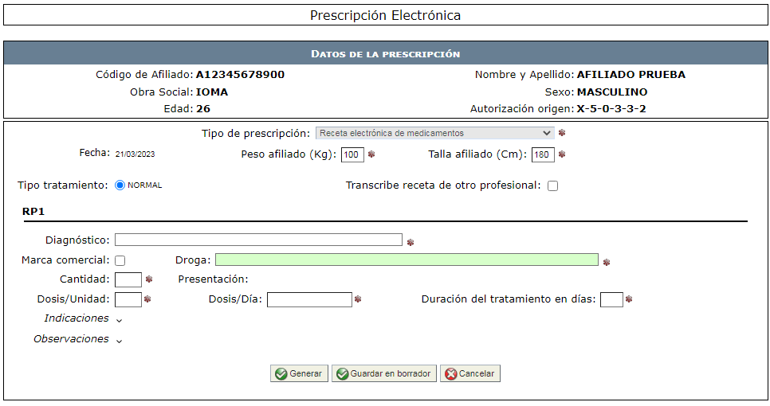

Si una receta electrónica se encuentra en estado “GENERADA” tendrá la opción de hacer clic en el botón , el sistema descargará un archivo con extensión .PDF que contendrá el recetario correspondiente a la receta electrónica.

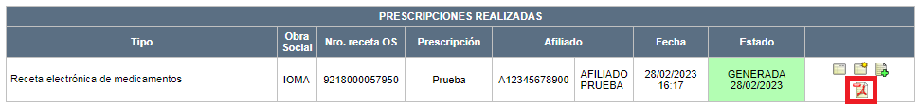

NOTA: El archivo PDF también estará disponible en la APP IOMA Digital

Fallas en la generación de Receta Electrónica

Podría ocurrir que alguna receta electrónica no se genere correctamente. Cuando esto ocurra la receta electrónica quedará en estado pendiente.

Una receta electrónica pendiente podrá re-enviarse hasta lograr generarla, o bien transcribirla manualmente. A continuación, se detalla cómo hacerlo según el caso.

Transcripción

Si la receta electrónica no logra generarse el sistema mostrará el siguiente mensaje:

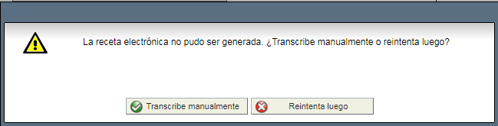

Si hace clic en Transcribe manualmente la receta electrónica quedará en estado “TRANSCRIPTA” y ya no podrá modificarse o generarse.

Reenvío

Si en el caso anterior hace clic en Reintenta luego la receta electrónica quedará en estado “PENDIENTE”.

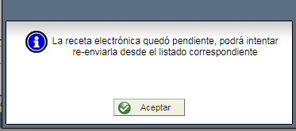

Tendrá la opción de reenviar la receta electrónica haciendo clic en el botón Reenviar prescripción.

